摘 要
进入21世纪网络和计算机得到了飞速发展，并和生活进行了紧密的结合。目前，网络的运行速度以达到了千兆，覆盖范围更是深入到生活中的角角落落。这就促使电子商城的发展。电子商城可以实现远程购物，远程选择喜欢的商品和随时追踪订单的状态。电子商城给人们带来前所未有的体验，满足了新时代人们的购物需求，所以电子商城模式得到大力发展。
本系统为基于SSM框架的童装购买平台，是采用微信小程序和网络技术进行开发的在线购物平台，可以实现商品的展示、购买、评价以及咨询等。本系统采用JAVA语言，数据库为Mysql，运行环境为微信开发者工具。使用角色分为注册用户、管理员、商家，本系统的功能包括商家信息管理、商品信息展示以及管理、注册用户管理、订单管理、商品评价、在线咨询同时还可以购物车管理。其中，注册用户可以购买商品、评价商品、管理订单、在线咨询，管理员可以管理所有功能以及个人信息。商家可以管理商品信息和咨询信息、订单信息。本系统实现了商品的在线销售与购买，方便了购买者和销售者双方的利益，提高销量和购买效率，更符合现代人生活。
关键词：购物车，用户注册，商品信息管理，订单管理，JAVA语言

Abstract
In the 21st century, network and computer have developed rapidly and are closely combined with life. At present, the operation speed of the network has reached Gigabit, and the coverage is deep into the corners of life. This promotes the development of electronic mall. E-mall can realize remote shopping, remote selection of favorite goods and tracking the status of orders at any time. E-mall brings people unprecedented experience and meets people's shopping needs in the new era, so the e-mall model has been vigorously developed.
This system is a children's clothing purchase platform based on SSM framework. It is an online shopping platform developed by using wechat applet and network technology. It can realize commodity display, purchase, evaluation and consultation. The system adopts Java language, the database is mysql, and the running environment is wechat developer tool. The functions of this system include business information management, commodity information display and management, registered user management, order management, commodity evaluation, online consultation, as well as shopping cart management. Among them, registered users can purchase goods, evaluate goods, manage orders and online consultation, and administrators can manage all functions and personal information. Merchants can manage commodity information, consultation information and order information. The system realizes the online sales and purchase of goods, facilitates the interests of both buyers and sellers, improves the sales volume and purchase efficiency, and is more in line with modern people's life.

Keywords: shopping cart, user registration, commodity information management, order management, Java language

目 录
摘 要 I
Abstract II
第1章 绪论 1
1.1课题研究背景 1
1.2课题现状与实现意义 1
1.3课题内容 2
1.4论文结构安排 2
第2章 系统分析 3
2.1系统使用相关技术分析 3
2.1.1Java语言介绍 3
2.1.2Mysql数据库介绍 3
2.1.3Tomcat服务器介绍 3
2.2系统可行性分析 4
2.2.1系统经济可行性分析 4
2.2.2系统技术可行性分析 4
2.2.3系统操作可行性分析 5
2.3系统需求分析 5
2.3.1传统销售系统优缺点分析 5
2.3.2本基于SSM框架的童装购买平台分析 6
2.4系统功能分析 6
2.5系统性能分析 7
2.6用例图 8
2.7系统业务流程 8
第3章 系统设计 12
3.1系统体系结构 12
3.2系统功能结构 12
3.3数据库设计 13
3.3.1ER图设计 13
3.3.2数据库表设计 15
第4章 系统实现 24
4.1用户注册功能的界面实现 24
4.2登录功能的界面实现 24
4.3管理员功能的设计实现 26
4.3.1用户管理功能的实现界面 26
4.3.2 个人中心管理功能的实现界面 26
4.3.3商家管理功能的实现界面 27
4.3.4 商品分类管理功能的实现界面 27
4.3.5 订单管理功能的实现界面 28
4.3.6 商品信息管理功能的界面实现 29
4.4用户角色功能的界面实现 29
4.4.1商品浏览功能的界面实现 29
4.4.2提交订单功能的实现界面 30
4.4.3订单管理功能的实现界面 31
4.4.4用户充值功能的界面实现 31
4.4.5购物车管理功能的实现 32
4.5商家功能的实现界面 32
第5章 系统测试 34
5.1系统测试的方法 34
5.2测试环境与测试条件 34
5.3实例测试表格 34
5.4测试总结 35
总 结 36
致 谢 37
参考文献 38

第1章 绪论

1.1课题研究背景
自计算机发展以来给人们的生活带来了改变。第一代计算机为1946年美国设计，最开始用于复杂的科学计算，占地面积、开机时间要求都非常高，经过数十几的改变计算机技术才发展到今天。现如今已是电子时代、数据时代，所有的生活都离不开计算机和网络。工作中有各类办公软件、APP，娱乐中有各类游戏软件、视频软件等都为生活带来了便捷，特别是我国的手机支付功能更是领先世界。科技推动了时代的发展。现在人们购物大多已从传统的实体购物转换到线上购物。线上购物拥有更大的优点，商品种类全、价格优惠、售后有保障。由于传统实体购物需要亲力亲为，商品单一，价格不透明已渐渐在线上购物的打压下难以发展。
现在，网络覆盖范围扩大，价格便宜，各大商户都开放的有无线网络。手机也得到了普及，计算机技术也深入到手机中。普通生活、娱乐等都可以在线上解决。线上已成为趋势，大部分的行业都可以在线上开通业务，通过线上为人们解决问题，改变面对面方式，提高工作效率以及减少时间浪费。

1.2课题现状与实现意义
现在网上购物平台使用率高的有淘宝、京东、唯品会以及刚时兴出来的网红直播带货。对于商家来言，想要突破发展就需要加入电商平台，但现在的加入费用、运营费用、竞争力都非常高造成效果不好，甚至亏本的情况。淘宝、京东、唯品会这类平台都属于三方平台，商家遵守平台规定进行商品的销售、管理、展示，竞争力可想而知。网络直播带货需要的费用更高，对商家来言可谓雪上加霜。
本系统采用商家对用户的模式，商家利用本平台可以管理商品、订单等。本系统可以帮助商家工作管理，实现商品的无地域、无时间销售。购买用户可以随时浏览、查询商品，可以了解商品的详情以及商品的其它用户的评价内容。本系统可以帮助用户更快的选择商品和跟踪订单，帮助商家增加销售途径，减少经营费用。本基于SSM框架的童装购买平台实现数据的自动化，减少商家的工作内容并实现数据的清晰化。

1.3课题内容
本基于SSM框架的童装购买平台使用角色可以分为注册用户、管理员、商家。用户可以浏览商品信息、商家信息、商品评价信息等，还可以购买商品和管理购物车、订单、个人信息、在线评价商品等，当对商品有问题时也可以在线咨询，管理员负责本系统的管理，可以审核商品、管理商品、审核注册用户信息以及查看商品的评价、用户的咨询和进行咨询的回复。商家可以发布商品和管理订单等。

1.4论文结构安排
本论文的结构安排为三部分，分别为：
（1）第一部分，
摘要，本部分为简单的阐述，使读者可以对本论文有大致的了解；
外文翻译，采用英语对摘要进行翻译；
目录，本部分可以使读者对本论文有详细的了解。
（2）第二部分为正文部分，
绪论，本章从课题开发的来源、现状来进行介绍，总结出本系统开发的意义以及内容等；
系统分析，本章包括语言、技术等的介绍以及系统的需求分析、可行性分析、流程分析等；
系统设计，本章包括系统的功能结构图、数据库设计等；
系统实现，本章采用系统运行截图加文字进行本系统的详细介绍；
系统测试，本章采用测试的方法进行主要核心功能的测试介绍；
（3）第三部分为总结、致谢、参考文献。

第2章 系统分析

2.1系统使用相关技术分析

2.1.1Java语言介绍
Java语言是一种分布式的简单的 开发语言，有很好的 特征，在安全方面、性能方面等。非常适合在Internet环境中使用，也是目前企业级运用中最常用的一个编程语言，具有很大的影响力。主要是通过面向对象的形式进行开发，这样的话，就更能满足人们的需求。在编程开发使用中，主要通过封装的方式，通过类来实现，具有很好的可编辑行和操作性，这就是面向对象语言的最大特性，还可以在同一个类中把共同特性的类封装起来，形成一个抽象类，抽象类形容的不是一个对象，而是一个实体，这样就使用过程中就可以进行实例化，达到更好的效果。类之间还可以进行继承，比如一个类可以把另个类的特征进行继承，这样就可以重复使用，所以说这种继承性的类实际上还是同一个类体，这样就可以达到最大的效果。通过java开发的代码还有很好的扩展性，可以通过不同的类达到的不同的效果，更好的提高使用效率，而且在后期维护方面非常的方便，开发的代码更加实用，更加简洁。

2.1.2Mysql数据库介绍
Mysql数据库是Oracle公司推出的一个数据库管理软件，有很好的性能设计，可以充分发挥和利用互联网的优势，而且在数据库管理方面非常的方便，支持图形化管理，非常适合新手的使用，可以直接在本地进行数据管理和配置，而且有很强大的数据处理能力，还有很好的安全性。在数据存储的过程中可以支持多处理器的存储结构，可以自动生产和处理sql语句，有很强大的数据读取和复制存储功能，最最重要的是一个开放式的数据软件，可以为开放人员提供一个很好的数据库管理平台。

2.1.3Tomcat服务器介绍
Tomcat服务器是一个小型的轻量级服务器，非常适合一些小型的系统和本地的服务器使用，特别适合一些新手开发者使用。Tomcat服务器主要是当成java程序的服务器使用，Tomcat服务器相当于就是Apache的一个扩展应用，区别就是他可以独立运行，当客户端上配置好Tomcat服务器以后，就可以直接通过服务器对HTML页面完成数据访问和响应。非常受程序员的喜欢，因为占用的运行空间非常的小时，不影响服务器性能，而且扩展性很好，支持很多开发过程中常用的功能，可以根据开发者的需求进行不断的改进和完善，所以说Tomcat服务器是目前使用非常广泛的一个服务器。

2.2系统可行性分析
系统是否可行决定了系统开发的成功性。想要系统的设计工作不会白费就需要经过详细的系统可行性分析。根据充分调查和参考相关论文发现，系统的可行性分析一般包括系统的技术可行性分析、系统的经济可行性分析、系统的操作可行性分析三种。

2.2.1系统经济可行性分析
本系统是微信小程序的平台，采用的Java语言开发的，开发周期比较短，而且技术成熟，所以在开发过程中没有过高的投入要求，有很好的经济可行性。

2.2.2系统技术可行性分析
本系统采用的技术有Vue网页技术、Mysql数据库、B/s模式、Java语言等。
（1）通过Vue进行前台的页面开发，具有很好的稳定性，而且可以直接在线升级维护，可以更方便的实现数据管理，通过Vue的最大特征就是系统提前已经自动完成了很大不重要的简单工作，可以自动生成很多常规代码，这样减少很大的工作量。而且Vue技术非常成熟，可以参考的案例也非常多。
（2）数据库采用Mysql数据库，也是非常适合学生用的一款小型数据库，使用起来非常的简单，而且数据处理效率高。
（3）采用B/S模式的网站已经是目前的开发主流，也是未来的发展方向。
（4）采用Java语言进行后台代码的开发，是面向对象的开发语言，可以直接查看和调用已用的案例，可以直接调用XML服务，而且兼容性非常的强，不管是哪个平台，都可以直接调用，而且是通用的，可以提高开发者的工作效率，而且有很好的灵活性，使用起来非常的方便。
所以通过以上几点的分析，开发人员只要能熟练的操作以上的技术就行，具有开发技术可行性。

2.2.3系统操作可行性分析
因为本系统在管理端是采用B/s的架构模式进行开发的，所以管理员只要安装的有浏览器和数据库服务器就可以进行系统的访问的使用。而且非常的简单易操作，普通用户只需要有最简单的互联网操作经验就行。

2.3系统需求分析
现在的电子商务的技术发展已经非常成熟，各大电商平台的销售额也非常可观，特别是在一些重要的节日里一天的销售额都会达到几十亿。基于SSM框架的童装购买平台可以方便用户选择到更适合自己的商品，并且售后服务非常完善。现在实体商店里也会采用线上、线下相结合的方式进行商品的销售，由用户自主购物，管理人员在线发货、上新等，非常适合现代生活。基于SSM框架的童装购买平台是时代的趋势，其需求性不言而喻。

2.3.1传统销售系统优缺点分析
在最早出现的销售系统中主要使用人为工作人员，这类销售系统主要是采用C/s模式，这种模式可以保证数据的安全和存储性，数据库采用的也都是复杂、高性能的数据库，这类销售系统需要使用人员经过定期的培训才可以使用。随着网络的快速发展，这类销售系统的缺点也逐渐暴露出来，由于采用C/s模式就必须要求固定的客户端，这就需要足够严格的客户端条件，一旦客户端出现问题，系统里的数据都会出现问题，稳定性差，而且C/s模式的系统最大的问题是不能多次修改，如果系统经过了多次的补充、修改就会造成运行出错，为系统的使用造成不便。传统的销售系统通常采用的是脚本语言，脚本语言不够成熟，更容易出错，造成使用人员的损失。

2.3.2本基于SSM框架的童装购买平台分析
通过对传统销售系统的分析发现主要问题在于系统的模式架构上和数据库上。想要数据更为稳定就需要更稳定的数据库，好的数据库可以保证系统拥有更大的容错率和移植性，也可以在多种数据库中进行相互结合以此来保证系统里数据的安全。同时还需要注意系统的延续性，时代不断的发展，就会要求系统的服务更加的完善。想要使系统的生命周期更长就需要更为成熟的开发语言、技术、环境等。
本基于SSM框架的童装购买平台采用的模式架构为微信小程序，微信小程序框架可以脱离固定的客户端，把系统部署到微信上供用户使用，还可以把功能进行模块划分使数据库和操作界面分开，这样可以实现当任何一方出现问题时，另一方不受影响。数据库采用Mysql，Mysql数据库可以单独运行，当用户在进行操作后可自动保存操作后的数据，改变需要去数据库里修改数据的问题。开发语言采用Java，Java语言为动态语言，使用时间长久，已发展的非常成熟。本系统的其它技术包括微信开发者运行软件，Vue网页技术，Html技术等都是经过时间考验的。

2.4系统功能分析
本人参考大量的网上购物软件以及充分调查消费者和商家的需求，设计出的本基于SSM框架的童装购买平台使用角色为注册用户、管理员、商家。框架界面分为微信端和管理员、商家操作界面。微信端的功能设计为：
- 搜索功能，不管是注册用户和管理员、商家都可以使用本功能进行特定商品的搜索；
- 商家功能，本界面里展示了不同的商家信息，注册用户只可以在首页进行信息的浏览；
- 商品信息功能，本界面里展示了最新上架的商品详情，可以详细了解，注册用户在登录后可以进行购买；
- 在线咨询功能，注册用户可以实现提问和咨询；
- 购物车功能，可以实现购物车里商品的结账和删除；
- 我的订单管理功能，可以追踪自己的订单；
- 用户充值功能，实现在线充值，方便支付；
- 商品购买功能，用户在经过注册、登录后可以购买商品；
- 商品评价功能，当订单完成后可以进行商品评价；
- 个人信息管理功能，对注册时填写的资料进行修改；
- 收藏功能，可以收藏商品。
后台管理员的功能设计为：
- 商家管理功能，可以审核商家资料；
- 商品信息管理功能，对商品进行上架、下架、编辑等，还可以查看商品的评价；
- 订单管理功能，此功能可以收到用户的订单，并对订单进行审核和发货；
- 在线咨询管理功能，可以对用户的咨询进行查询以及回复；
- 注册用户管理功能，实现注册用户资料的查询；
- 商品分类管理功能，分类可以使商品更好的打理、查询；
- 尺码信息管理功能，实现商品尺码的划分；
- 款式信息管理功能，对童装的不同款式进行管理。

2.5系统性能分析
在系统分析中还有重要的一点就是系统的性能分析，除却系统的功能分析其它问题都可以划分到系统的性能分析。主要包括系统数据问题、系统运行问题、系统安全问题。
- 系统数据问题表现在数据库的设计中，因为童装购买平台的核心在于商品的购买，在购买操作中会引起多种数据的变化。想要数据在变化时不会出错就需要在数据库设计时注意不同数据字段、类型等的主外键联系；
- 系统的运行问题表现在多平台、多人在运行系统时的稳定性。系统的运行速度也需要注意，运行的卡顿、读码速度等都需要经过多次测试；
- 系统的安全性问题表现在不同角色的使用权限，注册用户做为权限最少的角色不能越权，管理员做为权限最多的角色要可以管理其它几种角色。

2.6用例图
根据功能分析得出，本系统的主要使用角色为管理员和注册用户、商家。注册用户可以查看商家、管理充值、浏览商品、购买商品、在线咨询以及管理购物车、订单等。管理员可以管理系统信息、用户的咨询、注册用户、商品信息以及商家信息、订单信息、商品评价、分类信息等。商家可以管理商品和订单。系统用例图如下图2-1所示：
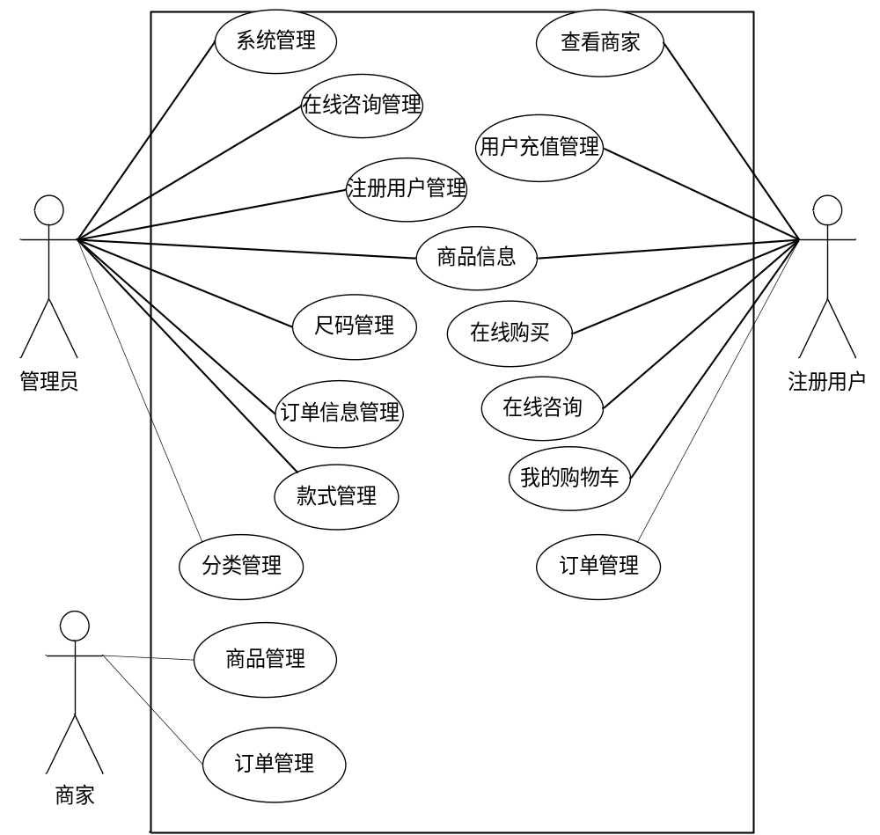
图2-1基于SSM框架的童装购买平台用例图

2.7系统业务流程
业务流程可以按照用户使用本系统的步骤进行设计。本系统中注册用户的流程为查看商家、浏览商品、购买商品、加入购物车、管理订单、管理充值、对商品评价、在线咨询等。管理员的流程为管理商家信息、用户的咨询、用户的订单、用户的注册资讯、管理商品等。商家的流程为管理商品、订单等。基于SSM框架的童装购买平台的业务流程如下图2-2所示：
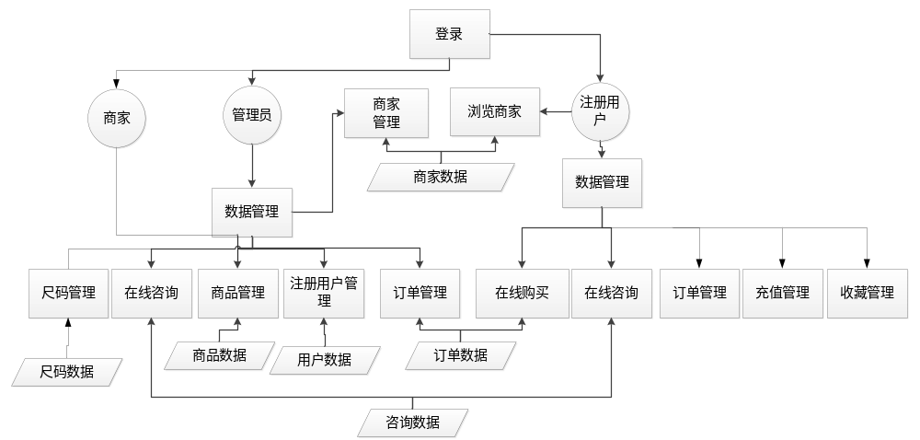
图2-2基于SSM框架的童装购买平台业务流程图
（1）用户注册是游客成为注册用户的必经之路，在注册时需要输入信息、判断信息。用户注册的流程图如下图2-3所示：
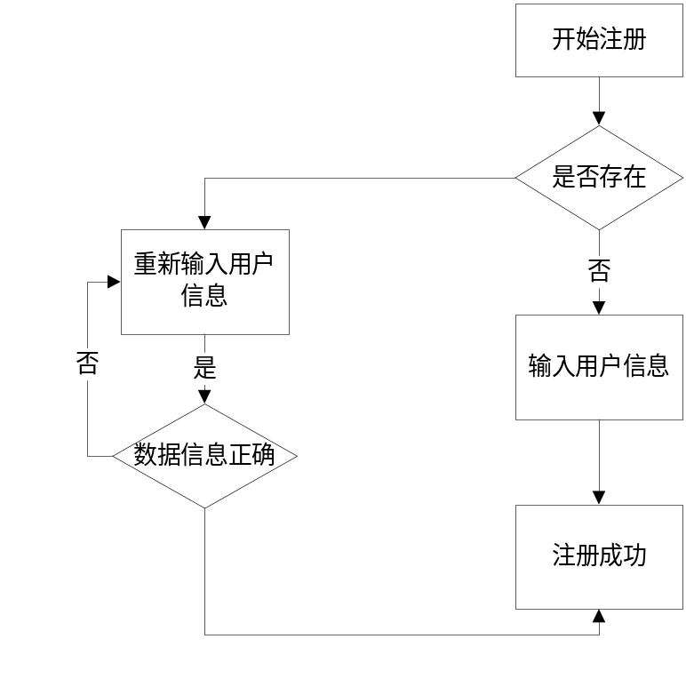
图2-3用户注册的流程图
（2）用户咨询时需要判断咨询的内容是否合法，用户咨询功能可以实现用户也商家之间的沟通。用户咨询流程图如下图2-4所示：
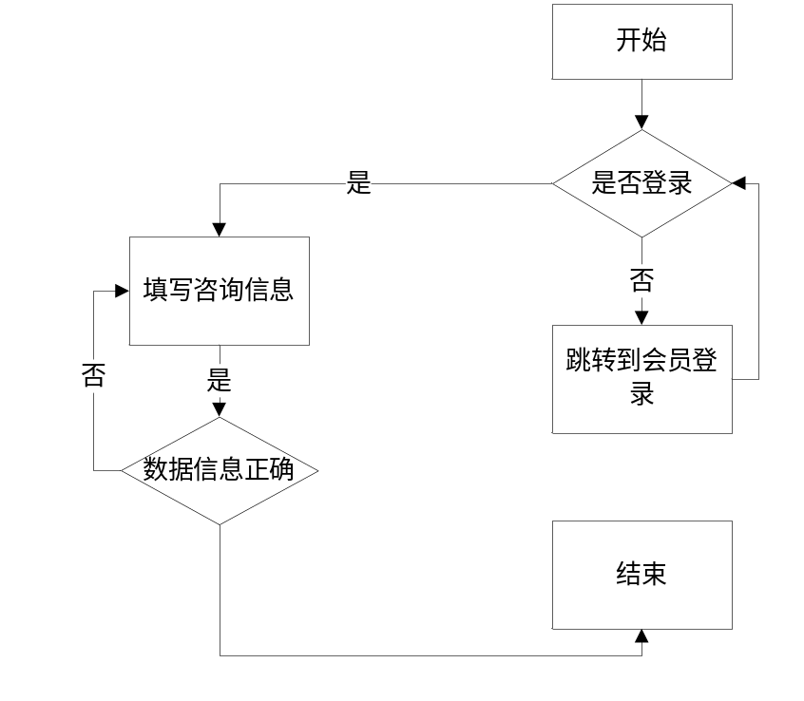
图2-4用户咨询流程图
（3）购买商品的过程需要多种数据的配合，购买商品的流程属于本系统的核心。首页确定登录，然后浏览商品，加购物车，购买，结算等。商品购买流程如下图2-5所示：
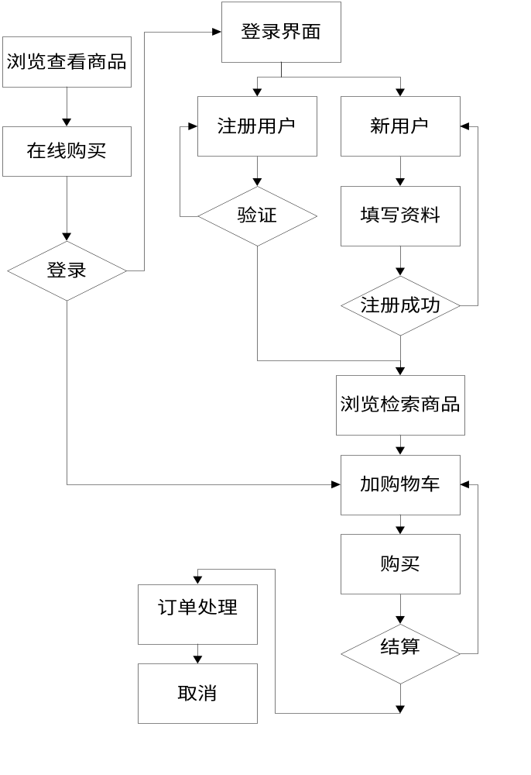
图2-5商品购买流程图

第3章 系统设计

3.1系统体系结构
系统的体系结构非常重要，往往决定了系统的质量和生命周期。针对不同的系统可以采用不同的系统体系结构。本系统为童装购买平台系统，属于开放式的平台，所以在管理端的体系结构中采用B/s。B/s结构抛弃了固定客户端要求，采用服务器、客户端的模式。用户操作界面在微信端展示，商家、管理员操作界面在后台展示。B/s结构基于互联网，需要网络的支持，由用户在浏览器上发布命令，服务器负责向数据库传送命令，最后再由服务器把反馈的结果传回浏览器给用户进行呈现。

3.2系统功能结构
系统的功能结构是系统实现的框架，本系统的主要结构为管理员和用户、商家。管理员的功能为系统管理、商家管理、分类管理、商品管理、注册用户管理、订单管理、在线咨询管理、尺码管理、个人中心管理等。用户的功能为在线注册与登录、商家浏览、商品信息浏览、充值管理、购物车管理、我的订单管理、在线咨询、收藏管理和商品评价。商家的功能为商品管理和订单信息。本基于SSM框架的童装购买平台功能结构图如下图3-1所示：
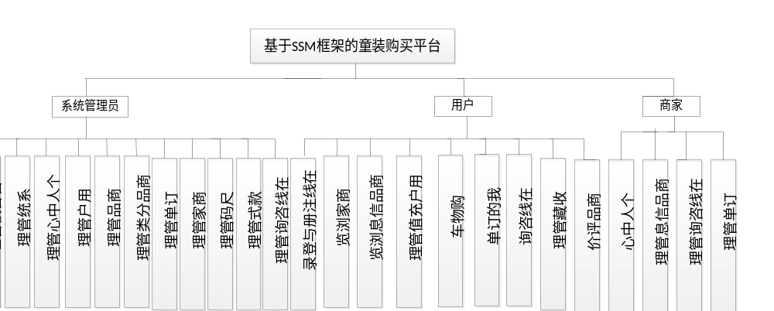
图3-1基于SSM框架的童装购买平台功能结构图

3.3数据库设计
数据库设计在系统设计中占有重大比例，数据库的设计包括ER图设计和数据库表设计。

3.3.1ER图设计
根据本系统的特点，本系统设计的主要实体包括管理员信息、用户信息、商品信息、订单信息、商家信息和咨询信息。
- 管理员ER图包括的属性有管理员的编号、用户名和密码。管理员ER图如下图3-2所示：

图3-2管理员实体的ER图
- 商品信息包含的属性为商品的详细描述，有商品编号、商品名称等。商品信息ER图如下图3-3所示：
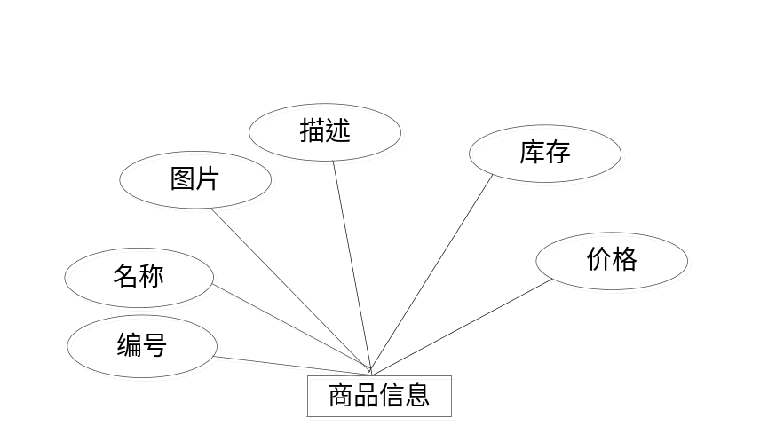
图3-3商品信息实体ER图
（3）注册用户信息的属性包括用户的个人资料，有姓名、性别、电话等。注册用户信息实体ER图如下图3-4所示：
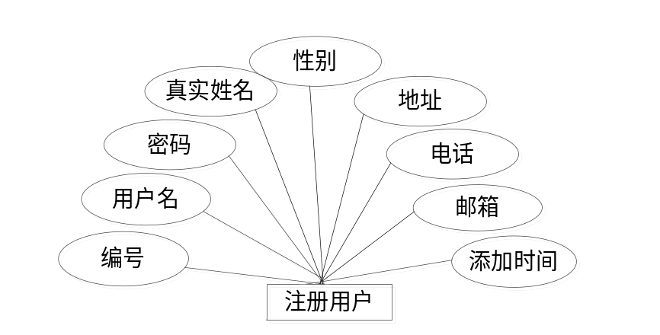
图3-4注册用户实体ER图
（4）订单实体的属性有订单时间、订单编号、订单人等。订单实体ER图如下图3-5所示：
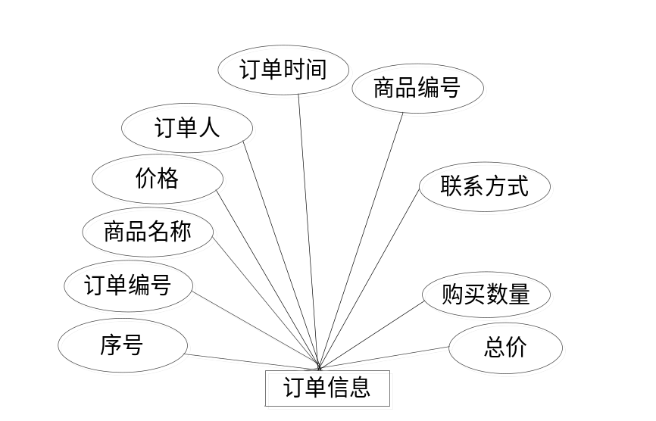
图3-5订单信息实体ER图
（5）咨询信息实体的属性有咨询人、咨询内容、咨询时间等。咨询信息实体的ER图如下图3-6所示：

图3-6咨询信息实体ER图
（6）商家信息实体的属性有资讯标题、资讯内容、发布时间。商品资讯实体ER图如下图3-7所示：
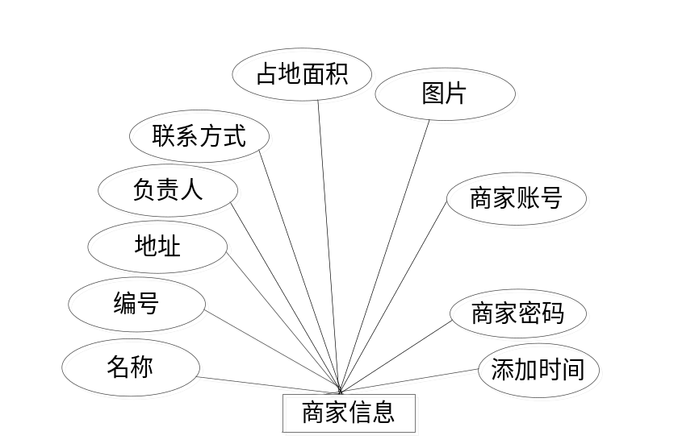
图3-7商家信息实体ER图
（7）本基于SSM框架的童装购买平台的整体实体关系图如下图3-8所示：
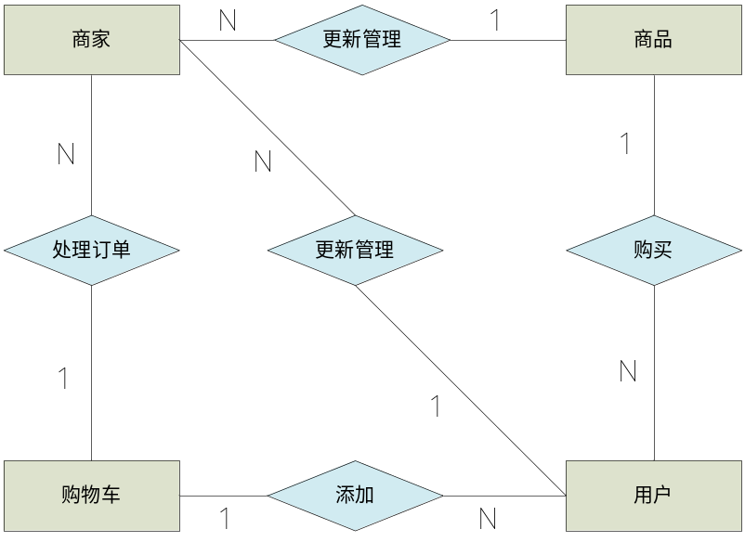
图3-8系统关系ER图

3.3.2数据库表设计
根据数据ER图的设计，本系统的数据库表有管理员信息表、用户信息表、商品信息表、商家信息表等。本系统的数据库表如下图3-1至3-17所示：

表3-1 address
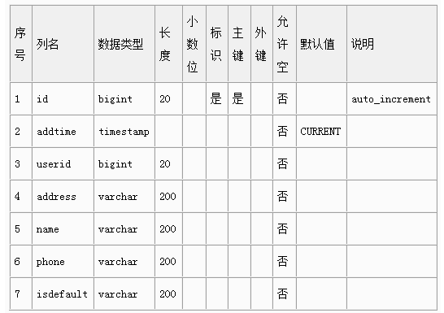
表3-2 cart
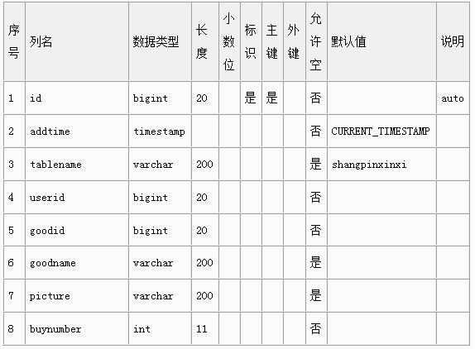
表3-3 chimaxinxi
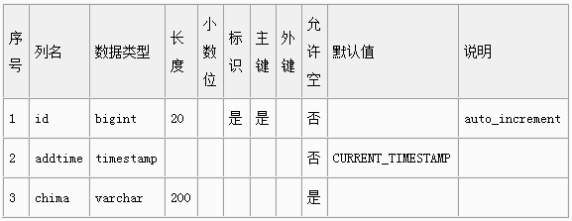
表3-4 config
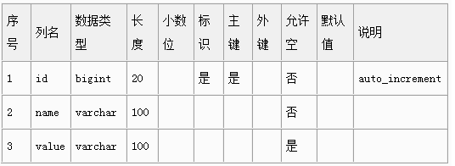
表3-5 discussshangjia
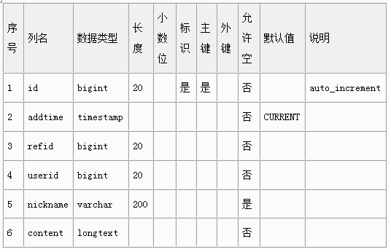
表3-6 discussshangpinxinxi
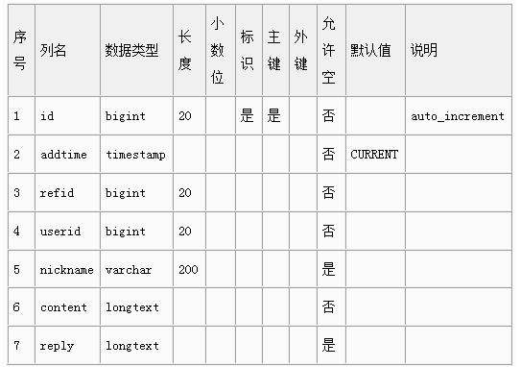
表3-7 kuanshixinxi
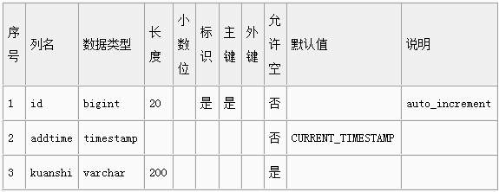

表3-8 messages
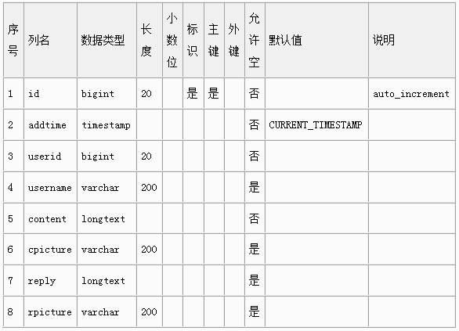
表3-9 orders
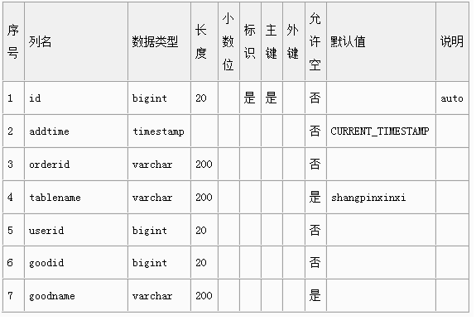
表3-10 shangjia
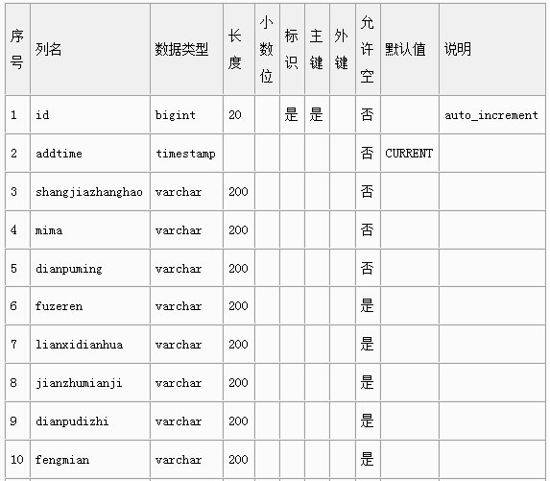
表3-11 shangpinfenlei
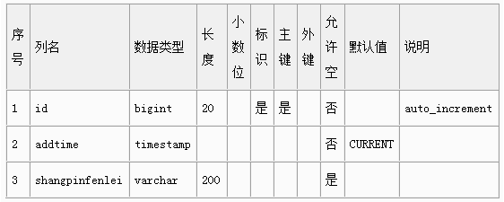

表3-12 shangpinxinxi
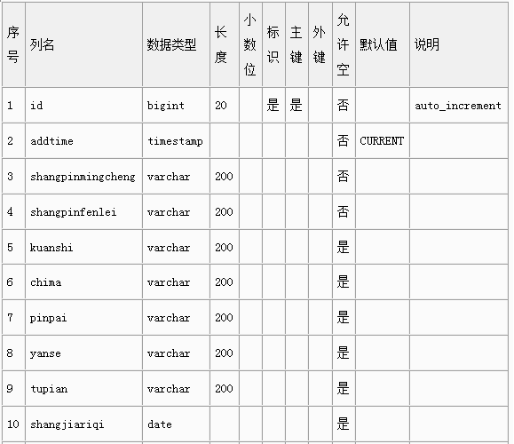
表3-13 storeup
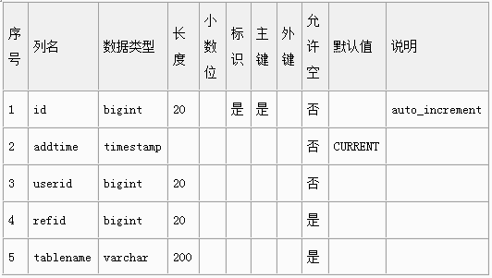

表3-14 token
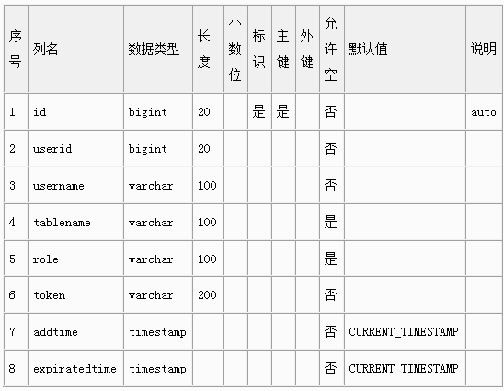
表3-15 users
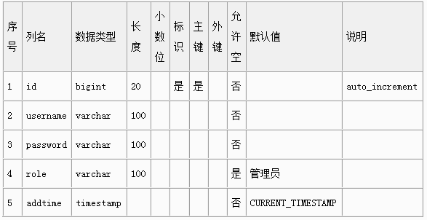

表3-16 yonghu
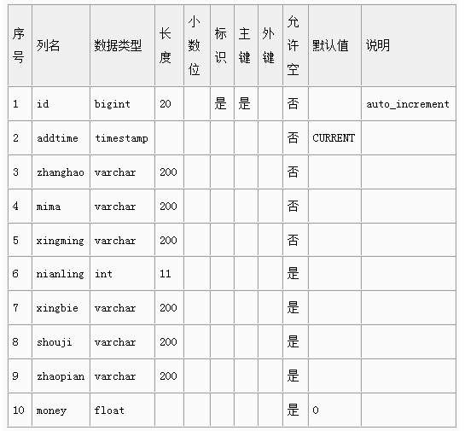
表3-17 zaixianzixun
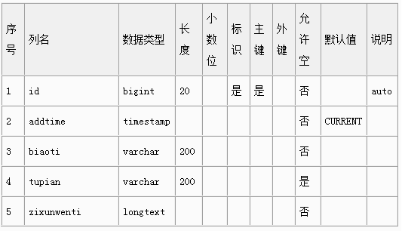

第4章 系统实现

4.1用户注册功能的界面实现
用户注册功能设计的目的是实现用户的操作。系统中想要进行操作就需要先成为注册用户。用户注册功能界面中设置了用户的资料字段，本界面的数据和用户信息表相连，当游客在本界面里注册成功，所填写的资料会保存到用户信息表中。用户注册功能的运行界面如下图4-1所示：
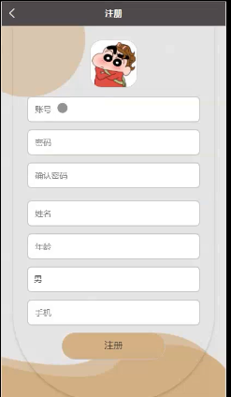
图4-1用户注册功能的运行界面

4.2登录功能的界面实现
用户注册成功后，需要登录。登录界面设计的目的是保证当前的使用角色等级。管理员同样需要登录后才可以进行操作。用户登录和管理员、商家登录的界面分为两个，在登录时只需要填写用户账号和密码就可以实现。用户登录的运行界面如下图4-2所示：
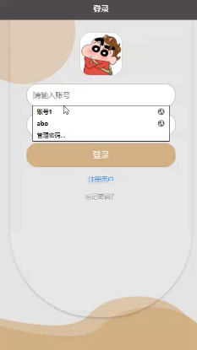
图4-2用户登录的运行界面
管理员、商家登录的界面中包含的元素有系统题目、输入框、登录按钮。管理员、商家登录的条件是需要账号、密码、身份。管理员、商家登录的运行界面如下图4-3所示：

图4-3管理员、商家登录运行界面

4.3管理员功能的设计实现

4.3.1用户管理功能的实现界面
用户注册后的资料管理员可以在注册用户管理功能里看到，本功能设计的目的是审核注册用户的资料，当发现不当的使用用户可以删除其账号。当删除注册用户信息后相对应的用户信息表里的信息也会随着删除掉。注册用户管理功能的运行界面如下图4-4所示：
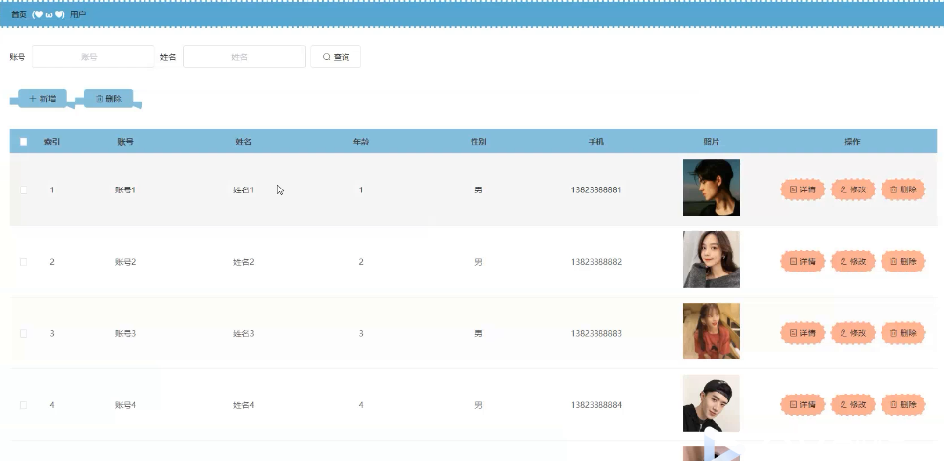
图4-4注册用户管理功能的运行界面

4.3.2 个人中心管理功能的实现界面
个人中心管理的内容包括当前登录账号修改、密码信息管理。本系统中可以拥有多个管理员。个人中心管理功能的运行界面如下图4-5所示：
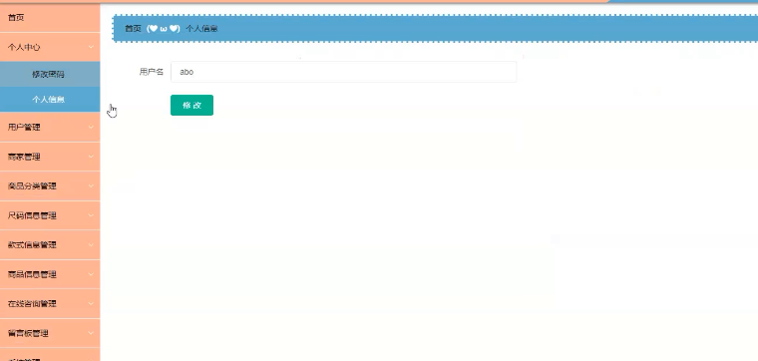
图4-5个人中心管理功能的运行界面

4.3.3商家管理功能的实现界面
用户浏览的商家都是由管理员在此功能里进行维护添加的，同样当管理员添加、编辑商家信息后，数据库表中的商家信息表也会发生改变。商家信息管理功能的运行界面如下图4-6所示：
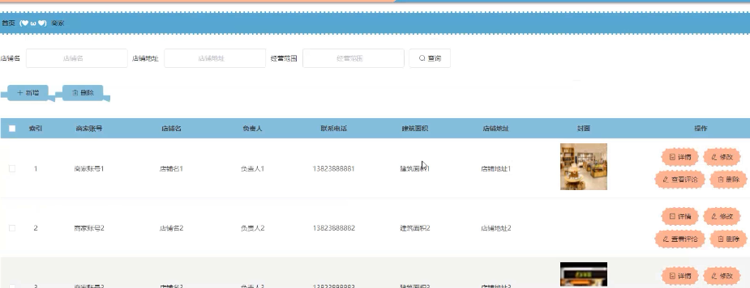
图4-6商家信息管理功能的运行界面

4.3.4 商品分类管理功能的实现界面
本功能可以实现商品的分类，管理员可以查询和添加、修改商品的分类。商品分类功能的运行界面如下图4-7所示：
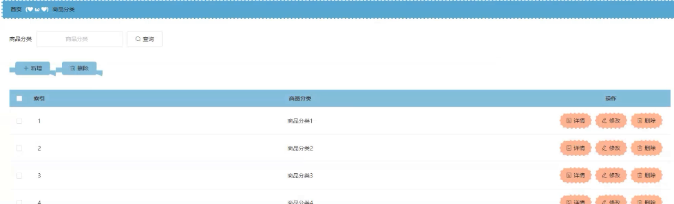
图4-7查询商品分类运行界面
添加商品分类运行界面如下图4-8所示：
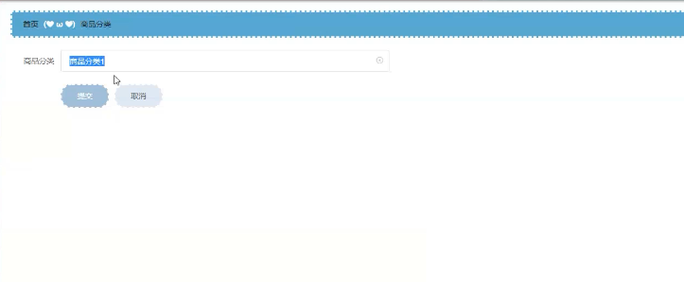
图4-8添加商品分类的运行界面展示

4.3.5 订单管理功能的实现界面
用户下订单后，管理员都可以在本功能里收到。当审核订单无误后可以进行下一步操作。订单管理功能的运行界面如下图4-9所示：
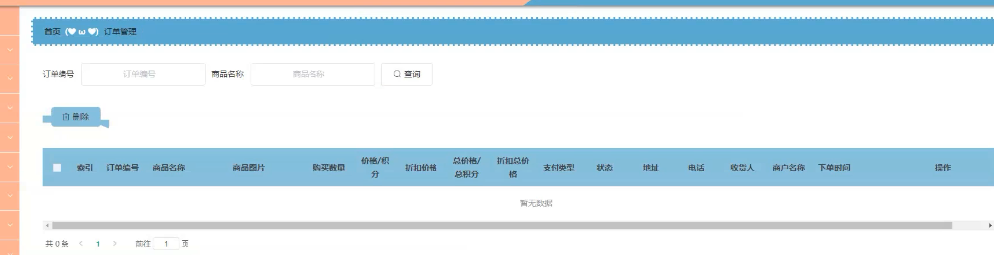
图4-9订单管理功能的运行界面

4.3.6 商品信息管理功能的界面实现
商品信息由管理员进行更新，在发布商品信息时可以显示发布时间。查询商品信息的运行界面如下图4-10所示：
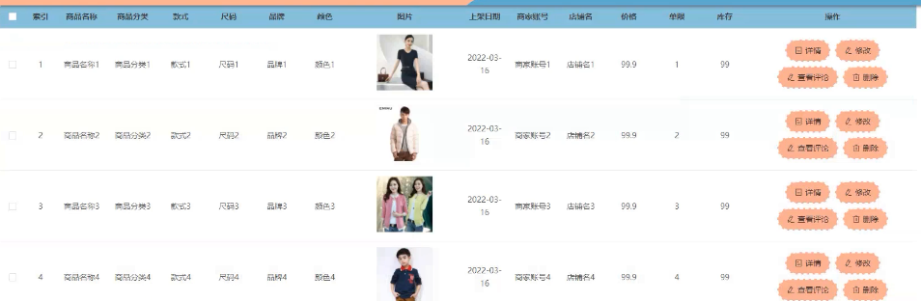
图4-10查询商品信息功能的运行界面

4.4用户角色功能的界面实现

4.4.1商品浏览功能的界面实现
用户的功能主要展示在微信端，在微信端可以浏览所有分类的商品。商品详情中主要展示商品的图片、价格、标题。商品信息浏览功能的运行界面如下图4-11所示：
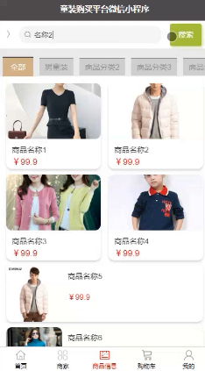
图4-11浏览商品运行界面

4.4.2提交订单功能的实现界面
选择商品点击购买可以跳转到提交订单界面，在本界面里需要填写地址、购买数量。提交订单功能的运行界面如下图4-12所示：
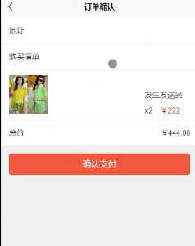
图4-12用户提交订单的运行界面

4.4.3订单管理功能的实现界面
用户在提交订单后可以在个人后台里看到订单后的订单信息，可以进行一定的修改。订单管理功能的运行界面如下图4-13所示：
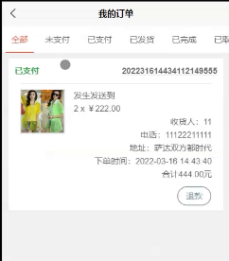
图4-13订单管理功能的运行界面

4.4.4用户充值功能的界面实现
用户可以实现在线充值，实现界面如下图4-14所示：
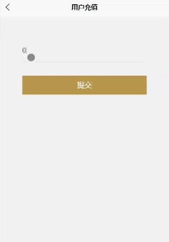
图4-14用户充值功能的实现界面

4.4.5购物车管理功能的实现
用户可以管理购物车，实现结账，实现界面如下图4-15所示：
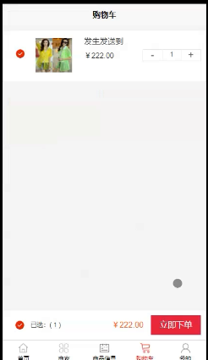
图5-15购物车管理功能的实现界面

4.5商家功能的实现界面
商家可以管理个人资料和商品信息、订单信息、在线咨询信息等。商家功能的实现界面如下图5-16所示：
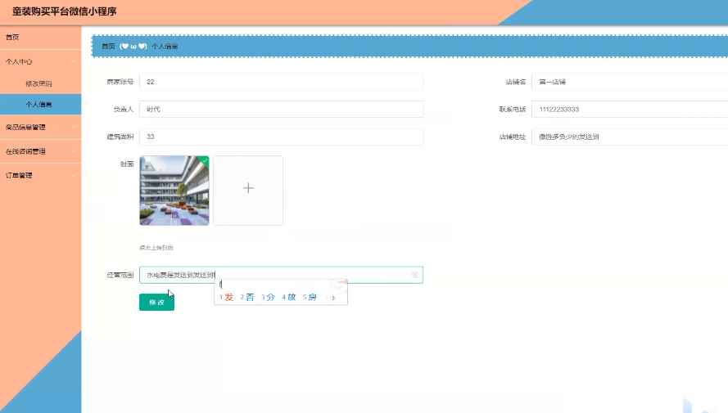
图5-16商家功能的实现界面

第5章 系统测试

5.1系统测试的方法
通常系统测试的方法分为两类。一种是主要针对系统功能逻辑的测试叫白盒测试，另一种是主要针对系统功能是否错误的测试叫黑盒测试。黑盒测试难度较小，主要采用不同数据的不断试验来检验系统。针对本系统，主要采用黑盒测试的方法进行测试。

5.2测试环境与测试条件
本系统的测试环境为微信开发者工具软件和Mysql软件。本人采用在不同电脑上安装不同版本的软件进行测试。本系统的测试条件为机房电脑、本人电脑以及同学的电脑。

5.3实例测试表格
首先确定要测试的功能，把各个功能整理出表格，把测试过程和测试结果都记录下来，方便今后的对比和发现问题。本系统的测试表格如下表5-1所示：
表5-1系统实例测试表格

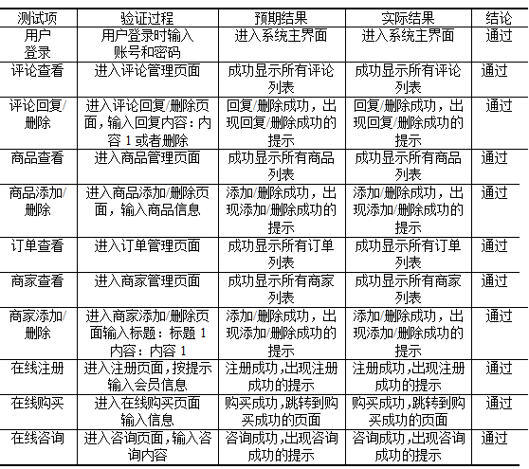

5.4测试总结
通过测试发现，本系统中的功能都可以正确运行。根据测试表格分析出，本系统的功能逻辑也都正确。本系统可以实现在线的商品管理与交易，符合市场发展，本系统实现了扩大商家销售范围的目的，也方便了用户的购物，完成了既定的目标。

总 结
通过本次设计开发，使我熟悉了一个系统开发过程中所需要经历的每个流程，对自己的知识进行了一个融会贯通。在开发过程中，才发现自己在学习方面还有很多的欠缺和不足，所以不可避免的遇见了很多不同的问题。比如，刚开始建立的数据库表关系不明确，而且建的表太多，好多没有进行必要的联系，然后参考了一些别人的成功开发案例，然后进行了数据库的结构调整，才更加的贴合实际，数据库才实现了，关系紧密，简单直接。还有就是代码过于繁琐，很多逻辑代码和类都是重复的，然后通过对这方面的学习和请教老师，进行了整改，同样的逻辑的代码和类可以之间在不同的模块中进行直接调用，这样就很好的提高了代码的使用率，更加的高效。由于自己的技术水平有限，所以还有很多方面的不足，比如界面设计不够简洁美观等等。
虽然设计过程中有很多的不足，但是基本满足了当初的开发需求，自己最大的收货就是积累了宝贵的实践经验，为以后的学习和工作打下了一个很好的基础。在以后的日子里，我还要更加的好好学习，弥补自己的各种不足，重点学习开发过程中发现的难点，使以后开发的系统更加的完善。

致 谢
通过三个月的努力，我的毕业设计总算完成了，其中经历了很多的困难和挫折，出现了很多错误的地方导致系统不能运行，这时候多亏了我的指导老师给我及时的发现问题，教我怎么解决问题，为我很好的指明了正确的方向，才让我的毕业设计得以顺利的完成。所以在这毕业之际，我要向我的指导老师表达我我诚挚的谢意，老师不光教会了很多学习方面的知识，还教了我很多做人处事的道理，所以我要再次感谢我的老师，谢谢老师，你辛苦了。
其次也要感谢我的同学们，毕业设计过程中也离不开你们的热心帮助和宝贵意见，最后才让设计顺利的完成，也不断的进行完善。大学时光马上结束了，都要走上不同的工作岗位，祝愿大家都心想事成，万事如意，一起来回报我们的祖国，回报我们的母校，让我们一起加油。

参考文献
[1]本报记者 郑斐 通讯员 党率航. 山货有网“走”天下[N]. 陕西日报,2021-08-18(010).
[2]王筱娟 徐会刚 本报记者 朱曦薇. “互联网+”助力乡村振兴[N]. 九江日报,2021-08-18(002).
[3]梁超 陈裕. 电子商务进农村 打造发展新引擎[N]. 国际商报,2021-08-18(008).
[4]常佳宁,潘琳.一种基于B/S的网上购物系统的设计[J].中国科技信息,2021(15):71-72.
[5]胡小春,胡凯,陈燕.基于SSM框架的购物系统研发[J].信息技术与信息化,2021(01):18-21.
[6]莫竣成,田秀云.基于Java的网上购物平台系统设计[J].机电工程技术,2021,50(01):103-105.
[7]王春明.基于SSM框架的网上购物系统的设计与实现[J].电子技术与软件工程,2020(20):48-50.
[8]王伟. 基于模式的Web应用界面开发工具的设计与实现[D].西北大学,2020.
[9]马亚琦,刘东旭.浅谈校园基于SSM框架的购物平台的设计[J].电脑知识与技术,2020,16(14):274-275.
[10]梁正,周炜航,梁军.电子商务购物系统的设计与实现[J].商场现代化,2019(11):20-21.
[11]朱成. 基于SSM框架的在线购物系统的设计与开发[D].南昌航空大学,2019.
[12]王晟宇,叶传奇,刘迪,李闯,蒋文杰,陈昕.基于Java技术的B2C网上购物商城系统的设计与实现[J].电脑知识与技术,2019,15(07):282-284.
[13]Hussain Safdar,Song Xi,Niu Ben. Consumers' Motivational Involvement in eWOM for Information Adoption: The Mediating Role of Organizational Motives.[J]. Frontiers in psychology,2019,10.
[14]Dr. E. Murali Dharshan , Japa Asritha Reddy. A Study of Customer Behaviour towards Online Shopping in Hyderabad[J]. Journal of Trend in Scientific Research and Development,2019,3(2).
[15]Jarotwan Koiwanit. Analysis of environmental impacts of drone delivery on an online shopping system[J]. Advances in Climate Change Research,2018.

